Nodarbinātības valsts aģentūra
PĀRSKATS PAR DARBA TIRGUS SITUĀCIJU VALSTĪ (2022. GADA DECEMBRĪ)
RĪGA, 2023. GADA 21. MARTS

Pārskats par bezdarba situāciju valstī tiek ievietots Nodarbinātības valsts aģentūras (turpmāk – NVA) mājaslapā kopš 2011.gada augusta. Pārskata sagatavošanā ir izmantota NVA rīcībā esošā informācija par NVA reģistrētajiem klientiem un brīvajām darba vietām. Pārskats sniedz informāciju par aktuālo situāciju darba tirgū, reģistrēto bezdarbnieku portretu, reģistrētajām brīvajām darba vietām un informāciju par NVA īstenotajiem pasākumiem.

© Nodarbinātības valsts aģentūra, 2023
K.Valdemāra ielā 38 k-1, Rīgā, LV – 1010
Tālrunis: 371-25685334
E-pasts: nva@nva.gov.lv
Interneta vietne: http://www.nva.gov.lv/
Ziņojumu sagatavoja: E. Jurjāne

Publicēšanas un citēšanas gadījumā atsauce ir obligāta.

Saturs
INFORMĀCIJAS KOPSAVILKUMS 3
LIETOTIE SAĪSINĀJUMI UN APZĪMĒJUMI 4
REĢISTRĒTĀ BEZDARBA LĪMENIS UN BEZDARBNIEKU SKAITS LATVIJĀ 4
REĢISTRĒTĀS DARBA VIETAS VALSTĪ 12
INFORMĀCIJA PAR NVA ĪSTENOTAJIEM PASĀKUMIEM UN DARBIEKĀRTOŠANĀS 16
NVA KLIENTU INTERESE PAR DARBU ĀRZEMĒS 18
APKOPOJOŠĀ STATISTIKA 19

INFORMĀCIJAS KOPSAVILKUMS

- Salīdzinot 2022. gada decembra beigas ar atbilstošo periodu pirms gada, reģistrētā bezdarba līmenis samazinājies par 0,6% punktiem - (no 6,7% uz 6,1%).
- NVA uzskaitē 2022. gada decembra sākumā bija 51 606, savukārt decembra beigās - reģistrēti 53 536 bezdarbnieki. Mēneša laikā reģistrēto bezdarbnieku skaits valstī palielinājies par 1 930 cilvēkiem jeb 3,7%.
- 2022. gada 12 mēnešos NVA reģistrētas 114 188 jaunas brīvās darba vietas, kas ir par 19 954 jeb 21,2% vairāk, salīdzinot ar 2021. gada 12 mēnešiem. 2022. gada decembra beigās bija reģistrētas aktuālas 23 166 brīvās darba vietas, kas ir par 2 061 jeb 9,8% vairāk, salīdzinot ar 2021. gada decembri.
- Kopumā 2022. gada 12 mēnešos bezdarbnieka statuss piešķirts 90 577 personām, kas ir par 2 007 personām vairāk, salīdzinot ar iepriekšējā gada atbilstošo periodu. Savukārt, bezdarbnieka statuss noņemts 97 882 personām, kas ir par 496 personām vairāk, salīdzinot ar 2021. gada atbilstošo periodu.
- Vidējais bezdarba ilgums 2022. gada decembra beigās bija 124 dienas jeb 4 mēneši, kas, salīdzinot ar atbilstošo periodu pirms gada, ir par 20 dienām mazāk.
- 2022. gada 12 mēnešos dalību NVA pasākumos uzsāka/saņēma pakalpojumus (t.sk. KPP un karjeras konsultācijas) 64 150 personas (unikālās personas), kas piedalījās 106 294 aktivitātē.
- 2022. gada 12 mēnešos darbā iekārtojušies 56 026 bezdarbnieki, no kuriem 6 766 (12%) bezdarbnieki ir iekārtojušies darbā pēc kāda aktīvā NVA pasākuma pabeigšanas (izņemot KPP informatīvās dienas).

LIETOTIE SAĪSINĀJUMI UN APZĪMĒJUMI

Bezdarbnieks | - persona, kas pēc reģistrēšanās NVA atbilstoši Bezdarbnieku un darba meklētāju atbalsta likuma nosacījumiem ir ieguvusi bezdarbnieka statusu
ABI | - Eiropas Sociālā fonda projekts “Atbalsts bezdarbnieku izglītībai”
CSP | - Centrālā statistikas pārvalde
CVVP | - CV un vakanču portāls
EURES | - Eiropas Nodarbinātības dienestu tīkls
KPP | - Konkurētspējas paaugstināšanas pasākumi
LR | - Latvijas Republika
NVA | - Nodarbinātības valsts aģentūra
NVO | - Nevalstiskās organizācijas
SDB | - Eiropas Sociālā fonda projekts “Subsidētās darbavietas bezdarbniekiem”

REĢISTRĒTĀ BEZDARBA LĪMENIS UN BEZDARBNIEKU SKAITS LATVIJĀ
 | Attēls 1.
Reģistrētā bezdarba līmenis valstī 2022. gada decembra beigās bija 6,1% (reģistrēto bezdarbnieku īpatsvars darbspējas vecumā ekonomiski aktīvo iedzīvotāju kopskaitā).  Zemākais bezdarba līmenis 2022. gada decembrī reģistrēts Rīgas reģionā – 4,4%, bet augstākais bezdarba līmenis bija Latgales reģionā – 12,8%. Vidzemes reģionā bezdarba līmenis decembra beigās bija 6,5%, Kurzemes reģionā – 6,5% un Zemgales reģionā – 6,1%. | 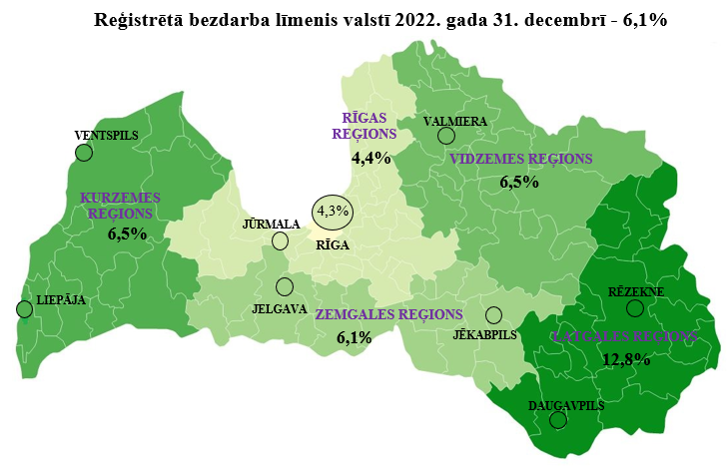

Attēls 2.
Reģistrētā bezdarba līmenis reģionos
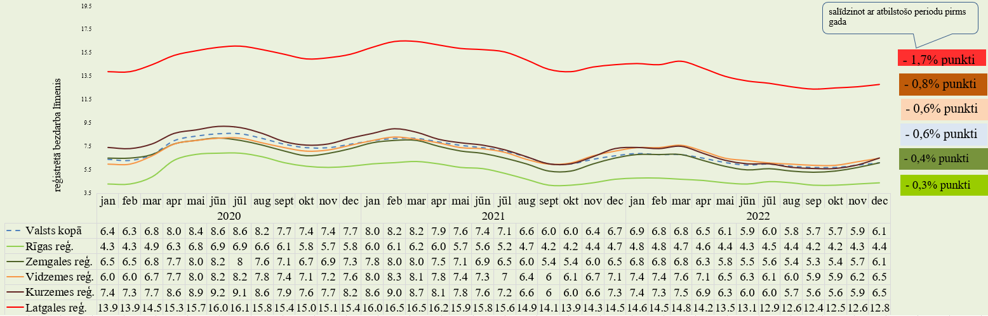

Tabula 1.
Reģistrētā bezdarba līmenis mēneša beigās, %
Mēneši
Gadi | Jan | Feb | Mar | Apr | Mai | Jūn | Jūl | Aug | Sep | Okt | Nov | Dec
2008 | 5,0 | 5,0 | 4,9 | 4,8 | 4,8 | 4,9 | 5,1 | 5,2 | 5,3 | 5,6 | 6,1 | 7,0
2009 | 8,3 | 9,5 | 10,7 | 11,0 | 11,3 | 11,5 | 11,8 | 12,3 | 13,2 | 14,1 | 15,1 | 16,0
2010 | 16,6 | 17,1 | 17,3 | 16,7 | 16,2 | 15,6 | 15,3 | 15,0 | 14,6 | 14,3 | 14,3 | 14,3
2011 | 14,5 | 14,5 | 14,4 | 13,9 | 13,2 | 12,6 | 12,1 | 11,8 | 11,6 | 11,5 | 11,5 | 11,5
2012 | 11,7 | 11,8 | 11,7 | 11,3*/  12,9** | 12,3 | 11,9 | 11,6 | 11,3 | 11,0 | 10,7 | 10,6 | 10,5
2013 | 10,9 | 10,9 | 10,8 | 10,4 | 9,9 | 9,6 | 9,5 | 9,3 | 9,1 | 9,1 | 9,3 | 9,5
2014 | 9,8 | 9,9 | 9,8 | 9,6 | 9,1 | 8,9 | 8,6 | 8,4 | 8,2 | 8,2 | 8,3 | 8,5
2015 | 9,0 | 9,1 | 9,2 | 8,8 | 8,6 | 8,6 | 8,6 | 8,5 | 8,3 | 8,3 | 8,4 | 8,7
2016 | 9,1 | 9,2 | 9,1 | 8,8 | 8,4 | 8,3 | 8,3 | 8,1 | 7,9 | 7,9 | 8,0 | 8,4
2017 | 8,5 | 8,4 | 8,3 | 7,8 | 7,4 | 7,2 | 7,1 | 6,9 | 6,6 | 6,6 | 6,7 | 6,8
2018 | 7,0 | 7,1 | 7,0 | 6,7 | 6,4 | 6,4 | 6,4 | 6,3 | 6,1 | 6,1 | 6,2 | 6,4
2019 | 6,7 | 6,7 | 6,6 | 6,3 | 6,1 | 6,0 | 6,0 | 5,9 | 5,7 | 5,7 | 5,8 | 6,2
2020 | 6,4 | 6,3 | 6,8 | 8,0 | 8,4 | 8,6 | 8,6 | 8,2 | 7,7 | 7,4 | 7,4 | 7,7
2021 | 8,0 | 8,2 | 8,2 | 7,9 | 7,6 | 7,4 | 7,1 | 6,5 | 6,0 | 6,0 | 6,4 | 6,7
2022 | 6,9 | 6,8 | 6,6***/  6,8**** | 6,5 | 6,1 | 5,9 | 6,0 | 5,8 | 5,7 | 5,7 | 5,9 | 6,1
* Reģistrētā bezdarba līmenis valstī 2012. gada aprīļa beigās bija 11,3% (bezdarbnieku īpatsvars ekonomiski aktīvo iedzīvotāju kopskaitā pirms CSP veiktā pārrēķina atbilstoši tautas skaitīšanas datiem). Valstī bezdarba līmenis salīdzinājumā ar 2012. gada martu samazinājās par 0,4 % punktiem.
** Ņemot vērā aktualizēto ekonomiski aktīvo iedzīvotāju skaitu, bezdarba līmenis 2012. gada aprīļa beigās ir 12,9%, kas ir par 1,6 % punktiem augstāks, nekā rēķinot pēc iepriekš izmantotā ekonomiski aktīvo iedzīvotāju skaita. CSP aktualizētais ekonomiski aktīvo iedzīvotāju skaits tiks izmantots bezdarba līmeņa aprēķināšanai 2012. gada aprīlī un turpmākos mēnešos.
*** Reģistrētā bezdarba līmenis valstī 2022. gada marta beigās bija 6,6% (bezdarbnieku īpatsvars ekonomiski aktīvo iedzīvotāju kopskaitā pirms CSP veiktā pārrēķina). Valstī bezdarba līmenis salīdzinājumā ar 2022. gada februāri samazinājās par 0,2% punktiem.
**** Ņemot vērā aktualizēto ekonomiski aktīvo iedzīvotāju skaitu, bezdarba līmenis 2022. gada marta beigās ir 6,8%, kas ir par 0,2 % punktiem augstāks, nekā rēķinot pēc iepriekš izmantotā ekonomiski aktīvo iedzīvotāju skaita. CSP aktualizētais ekonomiski aktīvo iedzīvotāju skaits tiks izmantots bezdarba līmeņa aprēķināšanai 2022. gada martā un turpmākos mēnešos.

NVA uzskaitē 2022. gada decembra sākumā bija 51 606, savukārt decembra beigās - reģistrēti 53 536 bezdarbnieki. Mēneša laikā reģistrēto bezdarbnieku skaits valstī palielinājies par 1 930 cilvēkiem jeb 3,7%.
Tabula 2.
Bezdarbnieku skaits (uz mēneša beigām)
Mēneši
Gadi | Jan | Feb | Mar | Apr | Mai | Jūn | Jūl | Aug | Sep | Okt | Nov | Dec
2008 | 53 325 | 53 429 | 52 806 | 52 897 | 52 213 | 54 012 | 55 436 | 56 333 | 57 644 | 61 049 | 67 065 | 76 435
2009 | 90 436 | 103 731 | 116 768 | 123 127 | 126 595 | 129 269 | 132 519 | 137 586 | 147 754 | 157 897 | 169 236 | 179 235
2010 | 186 295 | 192 032 | 194 253 | 189 881 | 183 476 | 176 879 | 173 301 | 169 676 | 165 386 | 162 497 | 161 816 | 162 463
2011 | 164 551 | 164 880 | 163 454 | 157 857 | 149 600 | 142 428 | 137 638 | 134 175 | 131 659 | 130 541 | 130 240 | 130 296
2012 | 132 575 | 133 413 | 132 158 | 127 783 | 121 994 | 117 606 | 114 689 | 111 542 | 108 322 | 105 670 | 104 414 | 104 052
2013 | 107 488 | 107 687 | 107 063 | 102 760 | 97 769 | 94 754 | 92 975 | 91 202 | 89 435 | 89 616 | 91 619 | 93 321
2014 | 96 762 | 97 736 | 96 496 | 92 010 | 87 780 | 85 296 | 83 163 | 80 938 | 79 104 | 79 183 | 79 869 | 82 027
2015 | 86 246 | 87 873 | 86 604 | 82 833 | 80 567 | 80 688 | 80 671 | 79 825 | 78 557 | 78 052 | 79 153 | 81 780
2016 | 85 452 | 86 581 | 85 414 | 82 268 | 79 092 | 78 164 | 77 425 | 75 664 | 74 357 | 74 053 | 75 348 | 78 357
2017 | 80 016 | 79 152 | 76 431 | 71 705 | 68 439 | 66 708 | 65 554 | 63 717 | 61 461 | 61 014 | 61 538 | 63 121
2018 | 65 136 | 65 282 | 64 631 | 61 882 | 59 548 | 59 119 | 58 888 | 58 051 | 56 734 | 56 726 | 57 455 | 59 588
2019 | 61 951 | 62 477 | 61 244 | 58 188 | 56 105 | 55 750 | 55 373 | 54 390 | 52 595 | 52 651 | 53 783 | 57 808
2020 | 58 832 | 58 247 | 61 926 | 72 917 | 76 440 | 78 266 | 77 998 | 75 013 | 70 306 | 67 124 | 67 518 | 69 605
2021 | 72 612 | 74 494 | 74 232 | 71 376 | 68 765 | 67 307 | 64 392 | 59 040 | 54 524 | 54 042 | 57 536 | 60 774
2022 | 62 270 | 61 813 | 60 199 | 57 223 | 53 825 | 52 257 | 52 766 | 51 527 | 50 194 | 50 278 | 51 606 | 53 536

Kopumā 2022. gada 12 mēnešos bezdarbnieka statuss piešķirts 90 577 personām, kas ir, par 2 007 personām vairāk, salīdzinot ar iepriekšējā gada atbilstošo periodu. Savukārt, bezdarbnieka statuss noņemts 97 882 personām, kas ir, par 496 personām vairāk, salīdzinot ar 2021. gada atbilstošo periodu.

Attēls 3.
Piešķirts-noņemts statuss
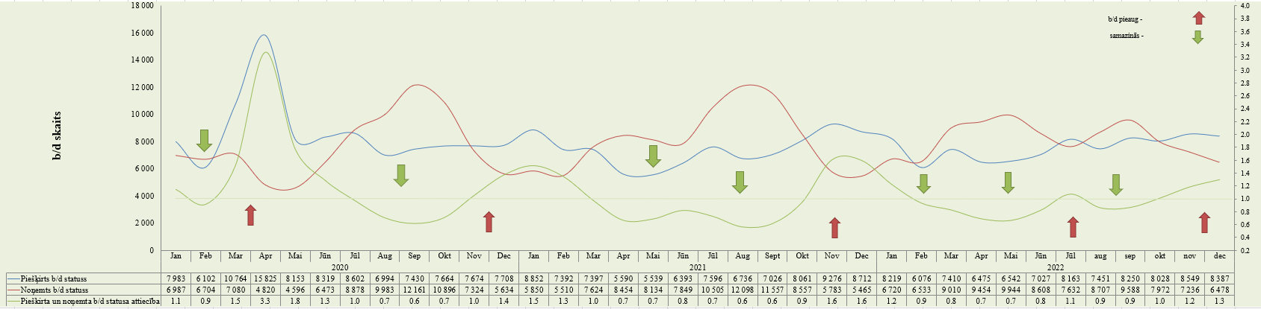

Salīdzinot ar iepriekšējo ceturksni, bezdarbnieka statusu ieguvušo skaits 2022. gada 4. ceturksnī samazinājies par 16% Latgales reģionā un Vidzemes reģionā par 15%, bet pārējos reģionos palielinājies: Rīgas par 22%, Kurzemes par 18%, Zemgales par 4%. Salīdzinot ar iepriekšējo ceturksni, sadalījumā pēc pēdējās nodarbošanās (profesijas) vairāk statusu ieguvuši: palīgstrādnieks – 412, ceļu būves palīgstrādnieks – 254, traktortehnikas vadītājs – 171, kūdras ieguves palīgstrādnieks – 155, kravas automobiļa vadītājs – 150, ekskavatora vadītājs – 144, ēku celtnieks – 105, traktora vadītājs - 103, būvstrādnieks – 94, bruģētājs – 84.
Attēls 4.
Piešķirts bezdarbnieka statuss pārskata periodā
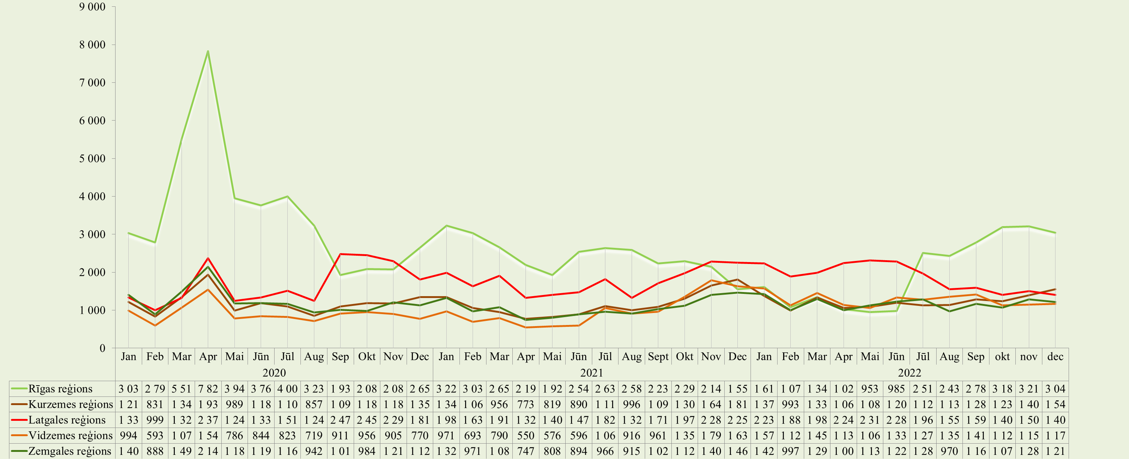

Piesakoties bezdarbnieka statusam, iesniegumu elektroniski var iesniegt vairākos veidos: aizpildot iesniegumu NVA CV un vakanču portālā, izmantojot tiešsaistes formu e – adresē, vai atsūtot izvēlētajai NVA filiālei elektroniskajā pastā ar drošu elektronisko parakstu parakstītu iesnieguma veidlapu.
2022. gada 12 mēnešos NVA saņemti kopā 52 443 e-iesniegumi statusa iegūšanai, kas, salīdzinot ar atbilstošo periodu pirms gada, ir par 3 715 e-iesniegumiem mazāk.

Attēls 5.
E-iesniegumu skaits statusa iegūšanai
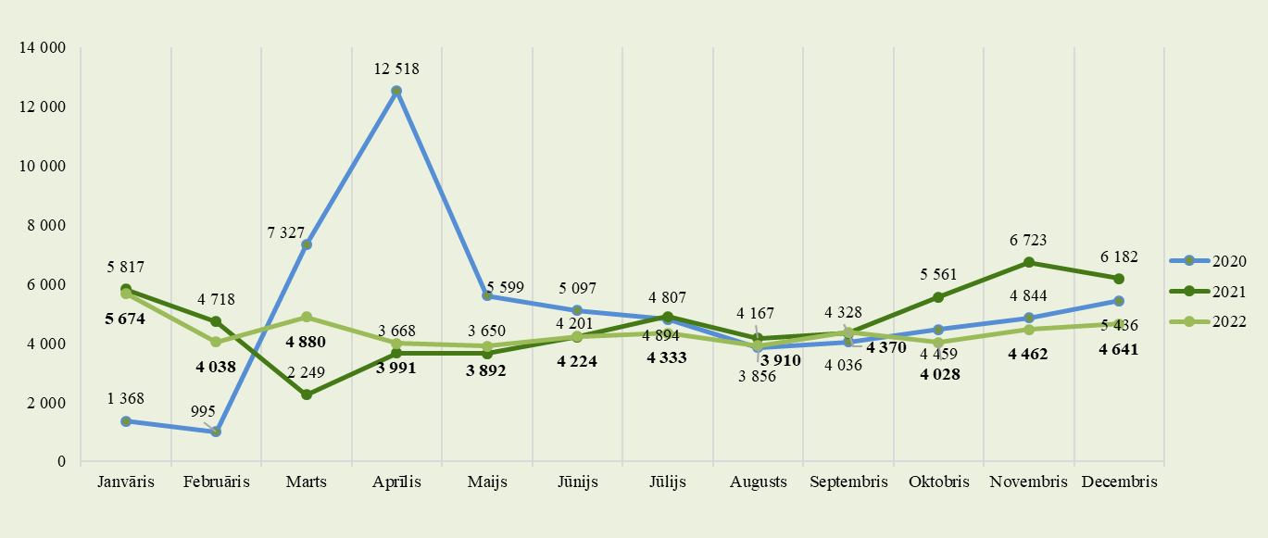

Izmantojot NVA CV un vakanču portāla e-pakalpojumu ”Pieteikšanās bezdarbnieka vai darba meklētāja statusam”, 2022. gada 12 mēnešos saņemti 51 882 e-iesniegumi statusa iegūšanai, kas, salīdzinot ar atbilstošo periodu pirms gada, ir par 1 740 e-iesniegumiem vairāk.

Bezdarbnieka statistiskais portrets

No reģistrēto bezdarbnieku kopskaita (53 536) 2022. gada decembra beigās 53,5% (28 650) bija sievietes, bet 46,5% (24 886) - vīrieši.
2022. gada decembra beigās vairāk kā puse reģistrēto bezdarbnieku bija ar bezdarba ilgumu līdz 6 mēnešiem – 33 608 jeb 62,8%. Mēneša laikā bezdarbnieku skaits šajā grupā palielinājās par 1 883 personām jeb 5,9%. Savukārt 18,0% (9 661) reģistrēto bezdarbnieku bija ar bezdarba ilgumu no 6 līdz 12 mēneši. No gada līdz 3 gadiem - 11,2% (5 980), bet 8,0% (4 287) - vairāk par 3 gadiem.
Attēls 6.
Mēneša beigās reģistrēto bezdarbnieku skaits sadalījumā pēc bezdarba ilguma un vīriešu īpatsvars
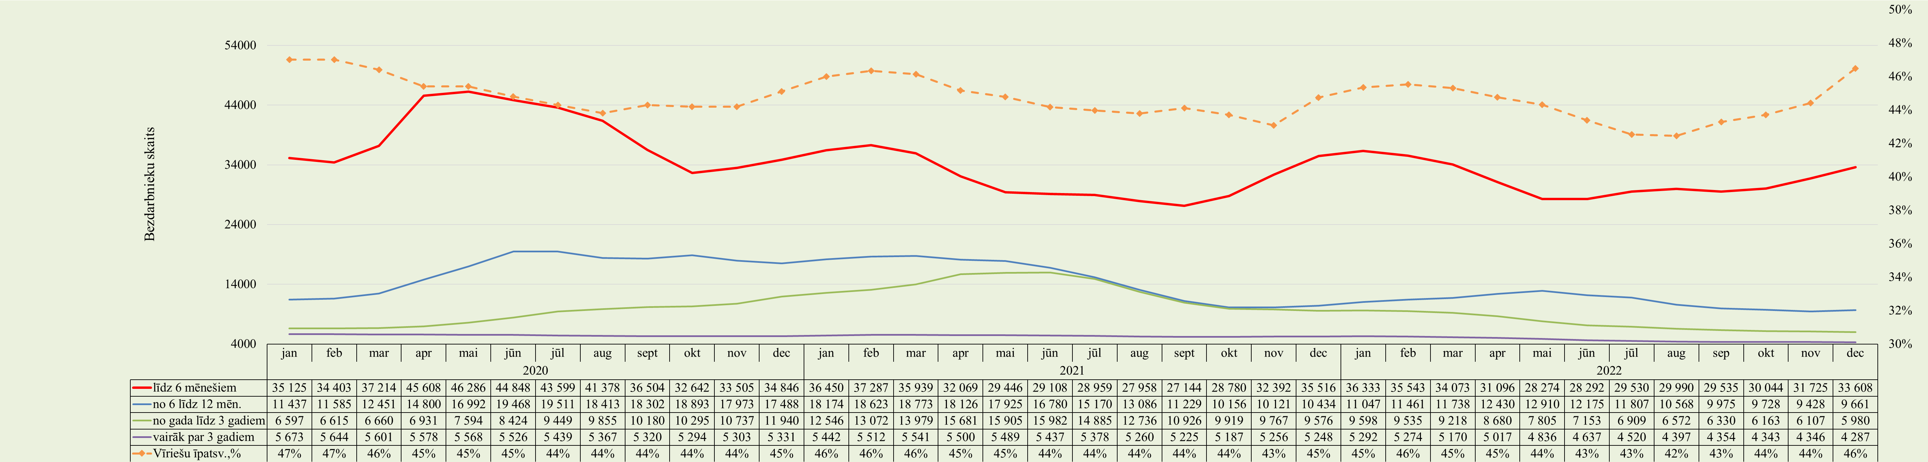
Vidējais bezdarba ilgums 2022. gada decembra beigās bija 124 dienas jeb 4 mēneši, kas, salīdzinot ar atbilstošo periodu pirms gada, ir par 20 dienām mazāk.

Attēls 7.
Vidējais bezdarba ilgums
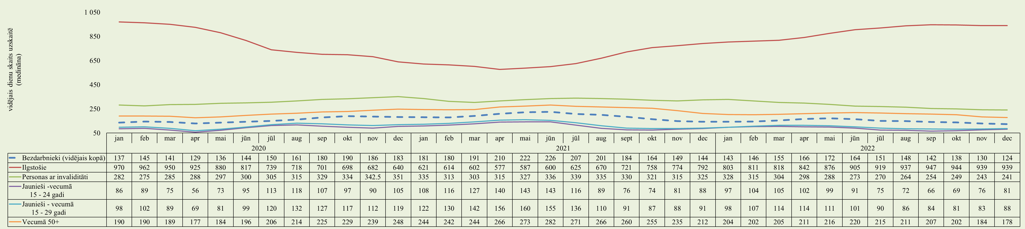

Attēls 8.
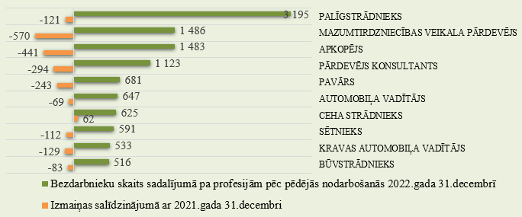
Reģistrēto bezdarbnieku skaits sadalījumā pa profesijām pēc pēdējās nodarbošanās 2022. gada decembra beigās (lielākais skaits): palīgstrādnieks - 3 195 (6%), mazumtirdzniecības veikala pārdevējs – 1 486 (3%), apkopējs – 1 483 (3%). Salīdzinot ar atbilstošo periodu pirms gada, lielākais pieaugums vērojams bezdarbnieku skaitā, kam pēdējā nodarbošanās (profesija) bija kokapstrādes iekārtu operators – 163, ceha strādnieks – 62, galdnieks – 37, saeimas deputāts – 35, ēku celtnieks – 29, autokrāvēja vadītājs - 28, savukārt lielākais samazinājums bezdarbnieku skaitā, sadalījumā pēc pēdējās nodarbošanās: mazumtirdzniecības veikala pārdevējs – 570, apkopējs – 441, pārdevējs konsultants – 294, pavārs – 243, pirmsskolas izglītības skolotājs – 140.
Bezdarbnieku skaits 2022. gada 31. decembrī sadalījumā pēc pēdējās nodarbošanās profesijas TOP 10 salīdzinājumā ar 2021. gada 31. decembri
Reģistrēto bezdarbnieku kopskaitā 2022. gada decembra beigās lielāko īpatsvaru veidoja bezdarbnieki ar profesionālo izglītību – 17 613 bezdarbnieki, kas ir 32,9% no kopējā reģistrēto bezdarbnieku skaita, no kuriem nedaudz vairāk kā puse (53,6%) ir vecumā 50 gadi un vairāk. Bezdarbnieku kopskaits 2022. gada decembra beigās 13 751 (25,7%) bija bezdarbnieki ar vispārējo vidējo izglītību, 11 959 (22,3%) – ar augstāko izglītību, 8 907 (16,6%) – ar pamatizglītību.
Salīdzinot 2022. gada decembra beigās NVA uzskaitē reģistrētos bezdarbniekus sadalījumā pēc iegūtās izglītības ar atbilstošo periodu pirms gada - bezdarbnieku ar augstāko izglītību īpatsvars pieaudzis par 1,0% punktu, ar pamatizglītību – par 0,1% punktu, savukārt samazinājies bezdarbnieku īpatsvars ar profesionālo izglītību – par 1,3% punktiem, ar vispārējo vidējo izglītību - par 0,2% punktiem.

Attēls 9.
Bezdarbnieki sadalījumā pēc iegūtās izglītības (% uz perioda beigām)
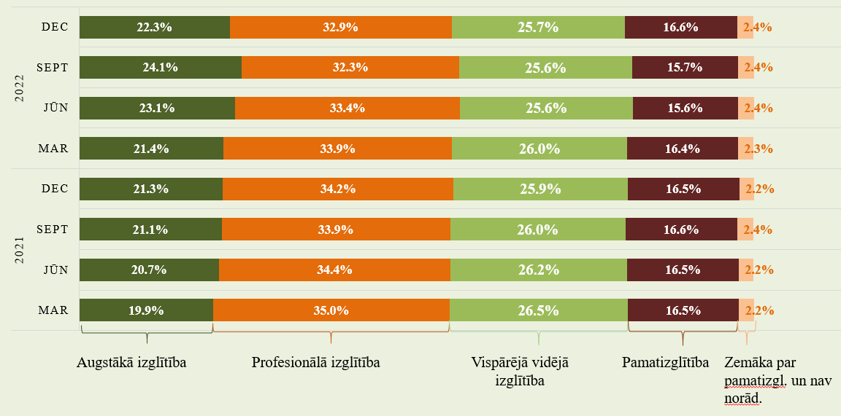
 | Tabula 3.
Dalījumā pa vecuma grupām 2022. gada decembra beigās lielāko reģistrēto bezdarbnieku skaitu veidoja bezdarbnieki vecumā no 50 gadi un vairāk – 21 039, kas ir 39,3% no kopējā reģistrēto bezdarbnieku skaita, 12 098 (22,6%) – bezdarbnieki vecumā no 35 līdz 44 gadiem, 10 663 (19,9%) – bezdarbnieki vecumā no 25 līdz 34 gadiem.  Salīdzinot ar attiecīgo periodu pirms gada, absolūtos skaitļos bezdarbnieku skaita samazinājums vērojams visās mērķgrupās, izņemot jauniešu (15 – 24 gadi) grupā, kur ir 0,1% pieaugums un grupā “Personas pēc atbrīvošanas no ieslodzījuma”, kur ir 57,6% pieaugums. Lielākais samazinājums vērojams ilgstošo bezdarbnieku mērķgrupā. | Bezdarbnieki sadalījumā pa vecuma grupām Sieviete Vīrietis Kopā  15 - 19 (1,0%) 236 274 510  20 - 24 (6,3%) 1 793 1 582 3 375  25 - 29 (8,2%) 2 479 1 918 4 397  30 - 34 (11,7%) 3 618 2 648 6 266  35 - 39 (12,1%) 3 626 2 851 6 477  40 - 44 (10,5%) 2 982 2 639 5 621  45 - 49 (10,9%) 3 020 2 831 5 851  50 - 54 (12,0%) 3 265 3 151 6 416  55 - 59 (13,3%) 3 654 3 481 7 135  60 un vairāk (14,0%) 3 977 3 511 7 488
Attēls 10.
Mērķgrupu bezdarbnieki 2022. gada decembra beigās
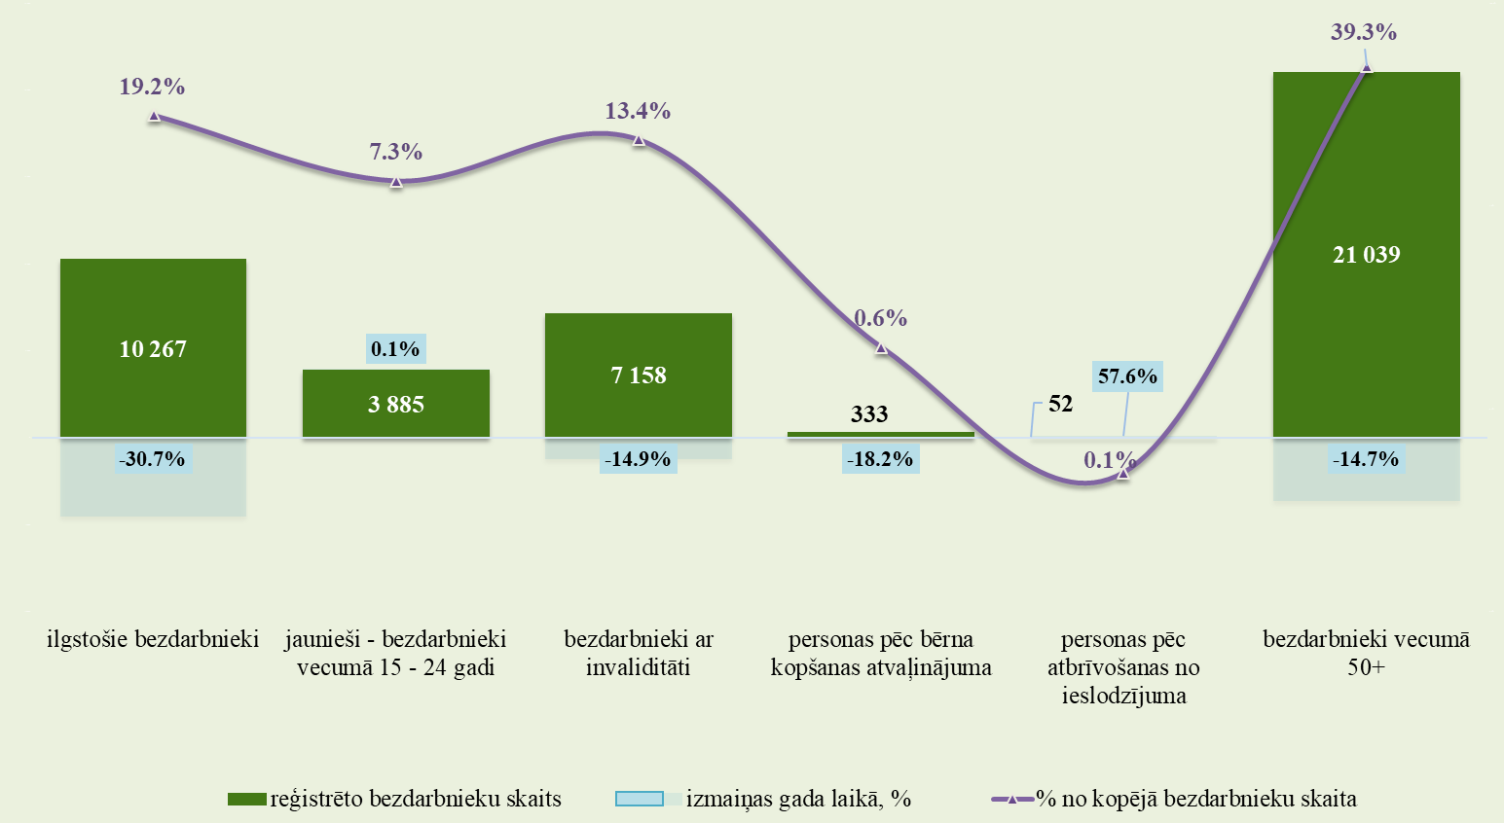
Ilgstošie bezdarbnieki

2022. gada decembra beigās NVA uzskaitē bija 10 267 ilgstošie bezdarbnieki, kas ir 19,2% no kopējā reģistrēto bezdarbnieku skaita. Ilgstošo bezdarbnieku kopskaitā 62,9% bija bezdarbnieki vecumā 50 gadi un vairāk, 26,1% – bezdarbnieki ar invaliditāti, 1,3% – jaunieši bezdarbnieki (15 – 24 gadi).
Attēls 11.
Pārskata perioda beigās
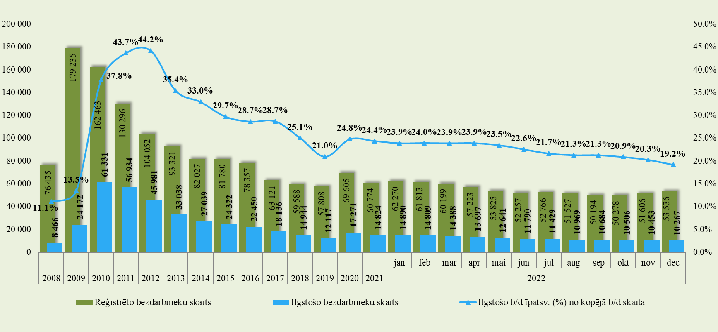

Lielākais ilgstošo bezdarbnieku skaita pieaugums, salīdzinot ar iepriekšējā gada atbilstošo periodu, sadalījumā pa profesijām pēc pēdējās nodarbošanās: tirdzniecības pārdevējs (+6), tirdzniecības pārstāvis (+6), asistents personām ar invaliditāti (+5), klientu apkalpošanas operators (+5), datora operators (+5), bibliotekārs (+5). Savukārt, samazinājums - palīgstrādnieks (– 341), mazumtirdzniecības veikala pārdevējs (– 163), apkopējs (– 135), pārdevējs konsultants (– 92), būvstrādnieks (– 68).

Attēls 12.
Salīdzinot ar 2021. gada atbilstošo periodu, ilgstošo bezdarbnieku skaits samazinājies kopā par 4 557 personām jeb 30,7%. Ilgstošo bezdarbnieku skaitā visos reģionos vērojams samazinājums – Kurzemes (-43,7%), Rīgas (-33,8%), Vidzemes (-33,8%), Zemgales (-35,7%) un Latgales reģionā (-26,1%).  2022. gada 12 mēnešos darbā iekārtojušies 4 435 ilgstošie bezdarbnieki, no kuriem 2 523 (56,9%) ilgstošie bezdarbnieki ir iekārtojušies darbā pēc kāda aktīvā NVA pasākuma pabeigšanas (izņemot KPP informatīvās dienas). | Ilgstošo bezdarbnieku īpatsvars reģionos no kopējā bezdarbnieku skaita reģionā (31.12.2022.)
 | 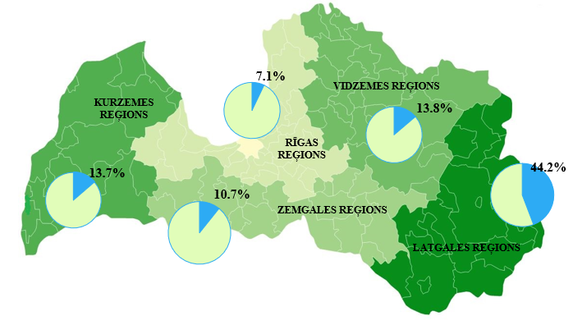

Jaunieši bezdarbnieki
2022. gada decembra beigās 3 885 jeb 7,3% no bezdarbnieku kopskaita bija jaunieši bezdarbnieki vecumā no 15 līdz 24 gadiem. 2022. gada decembra beigās bezdarbnieku (15-24 gadi) kopskaitā 3,5% bija ilgstošie bezdarbnieki, 4,1% – personas ar invaliditāti, 1,5% – personas pēc bērna kopšanas atvaļinājuma.
Attēls 13.
Pārskata perioda beigās
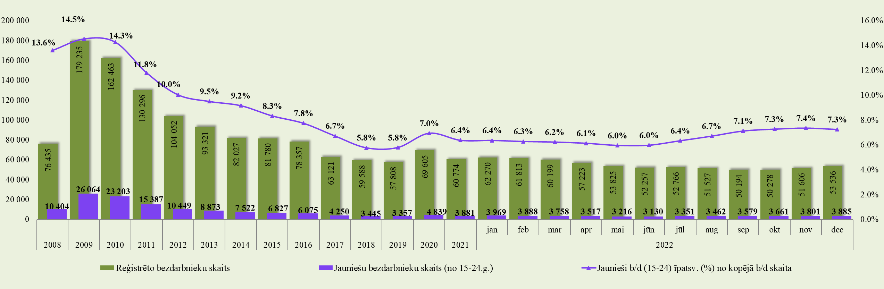

Lielākais bezdarbnieku (15-24) skaits sadalījumā pa profesijām pēc pēdējās nodarbošanās: palīgstrādnieks – 296, pārdevējs konsultants – 182, mazumtirdzniecības veikala pārdevējs – 127, viesmīlis – 78, krupjē – 65, klientu apkalpošanas speciālists – 58, ceļu būves palīgstrādnieks – 54, noliktavas darbinieks – 53, ceha strādnieks – 51, administrators – 43.
2022. gada 12 mēnešos darbā iekārtojušies 5 249 bezdarbnieki vecumā no 15 līdz 24 gadiem, no kuriem 472 (9,0%) jaunieši bezdarbnieki ir iekārtojušies darbā pēc kāda aktīvā NVA pasākuma pabeigšanas (izņemot KPP informatīvās dienas).

Bezdarbnieki ar invaliditāti
2022. gada decembra beigās 7 158 jeb 13,4% no reģistrētā bezdarbnieku kopskaita valstī bija bezdarbnieki ar invaliditāti. Salīdzinot ar atbilstošo periodu pirms gada, mērķgrupas samazinājums absolūtos skaitļos ir par 1 255 personām. 2022. gada decembra beigās vairāk nekā puse (65,2%) no reģistrētajiem bezdarbniekiem ar invaliditāti ir vecumā virs 50 gadiem, 37,4% no reģistrētajiem bezdarbniekiem ar invaliditāti ir ilgstošie bezdarbnieki, jaunieši bezdarbnieki (15-24) ir 2,2%. Attēls 14.
Pārskata perioda beigās
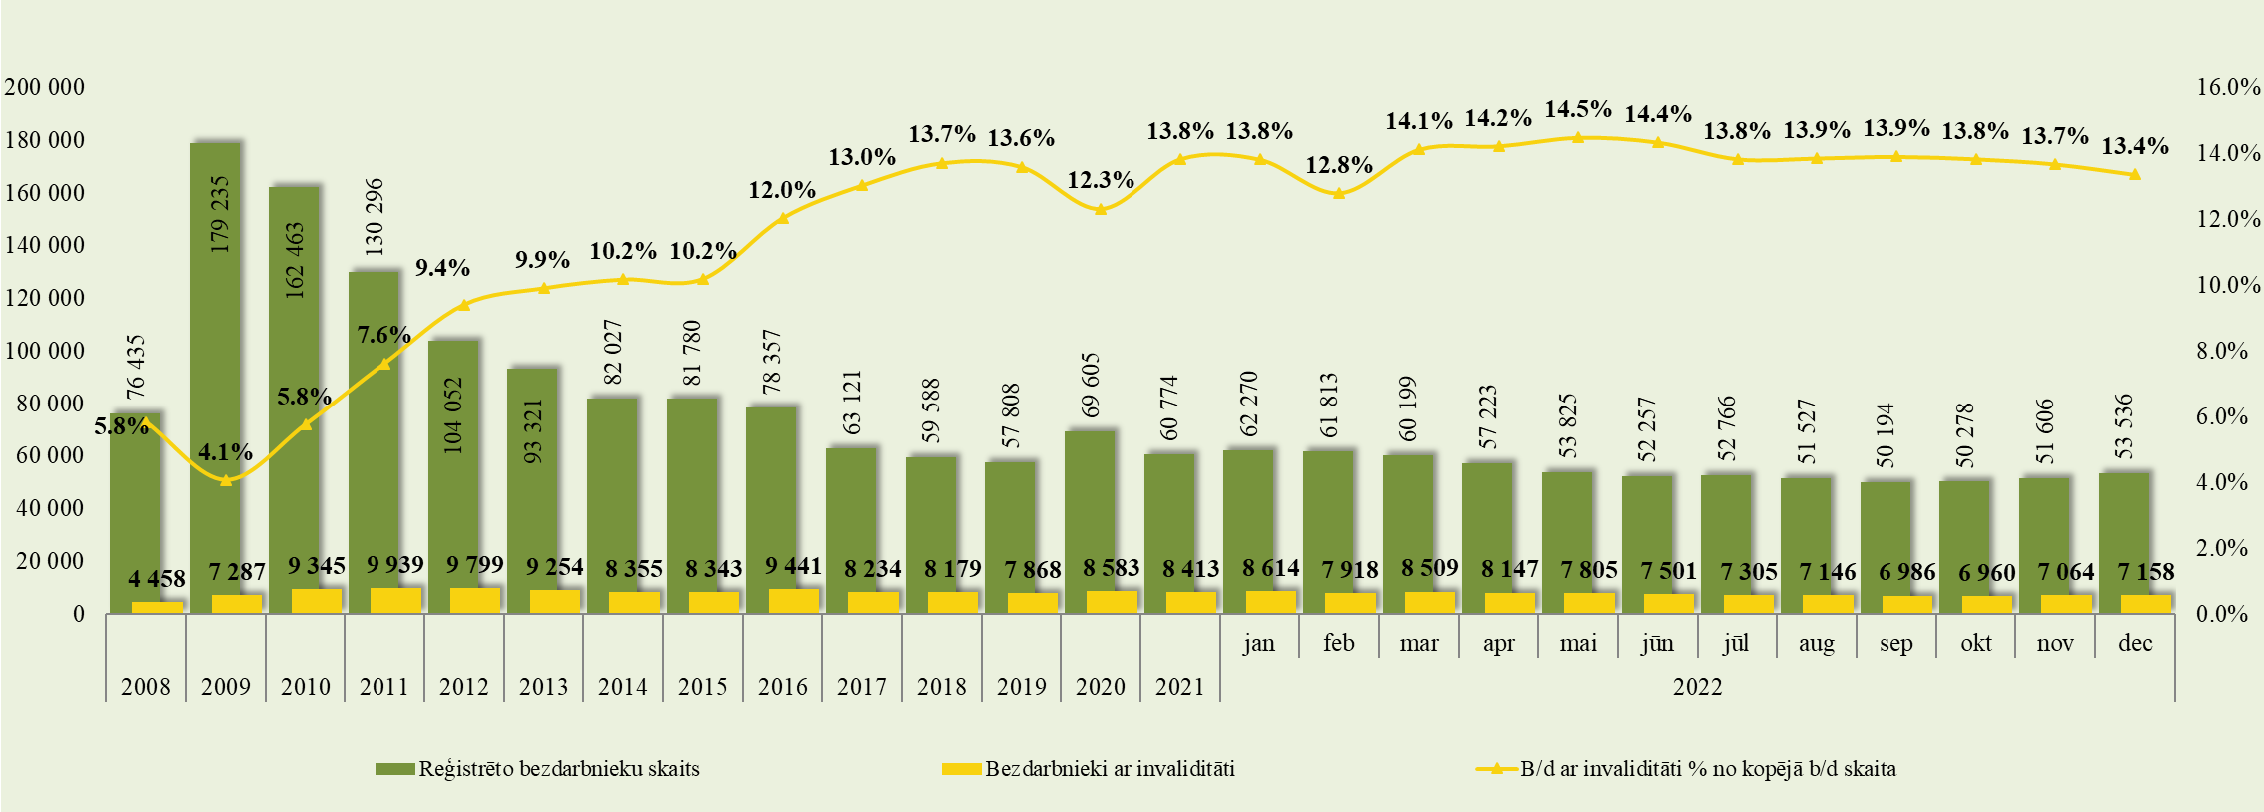
Lielākais bezdarbnieku ar invaliditāti skaits, sadalījumā pa profesijām pēc pēdējās nodarbošanās 2022. gada decembra beigās: palīgstrādnieks – 555, apkopējs – 345, mazumtirdzniecības veikala pārdevējs – 228, sētnieks – 156, automobiļa vadītājs – 121, asistents personām ar invaliditāti – 107, aprūpētājs – 96, kravas automobiļa vadītājs – 95, pavārs – 86, pārdevējs konsultants – 81.
2022. gada 12 mēnešos darbā iekārtojušās 3 784 personas ar invaliditāti, no kurām 910 (24,0%) ir iekārtojušās darbā pēc kāda aktīvā NVA pasākuma pabeigšanas (izņemot KPP informatīvās dienas).

Bezdarbnieki vecumā 50 gadi un vairāk
NVA 2022. gada decembra beigās reģistrēti 21 039 bezdarbnieki vecumā 50 gadi un vairāk, kas ir 39,3% no kopējā reģistrētā bezdarbnieku skaita valstī. 2022. gada decembra beigās 30,7% no reģistrētajiem bezdarbniekiem vecumā 50 gadi un vairāk ir ilgstošie bezdarbnieki, bezdarbnieki ar invaliditāti 22,2%.
Attēls 15.
Pārskata perioda beigās
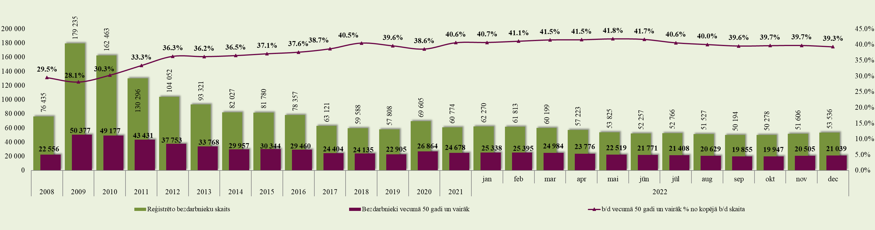
Lielākais bezdarbnieku vecumā 50 gadi un vairāk skaits sadalījumā pa profesijām pēc pēdējās nodarbošanās 2022. gada decembra beigās: palīgstrādnieks – 1 445, apkopējs – 898, mazumtirdzniecības veikala pārdevējs – 595, sētnieks – 422, automobiļa vadītājs – 379, kravas automobiļa vadītājs – 354, pārdevējs konsultants – 275, pavārs – 258, aprūpētājs – 257, ceha strādnieks – 220.
2022. gada 12 mēnešos darbā iekārtojušies 15 587 bezdarbnieki vecumā 50 gadi un vairāk, no kuriem 2 195 (14,1%) ir iekārtojušies darbā pēc kāda aktīvā NVA pasākuma pabeigšanas (izņemot KPP informatīvās dienas).

REĢISTRĒTĀS DARBA VIETAS VALSTĪ

2022. gada 12 mēnešos NVA reģistrētas 114 188 jaunas brīvās darba vietas, kas ir par 19 954 jeb 21,2% vairāk, salīdzinot ar 2021. gada 12 mēnešiem.
2022. gada decembra beigās bija reģistrētas aktuālas 23 166 brīvās darba vietas, kas ir par 2 061 jeb 9,8% vairāk, salīdzinot ar 2021. gada decembri.
Attēls 16.
Pārskata periodā NVA reģistrētās brīvās darba vietas, darbā iekārtojušos skaits, reģistrēto un noņemto vakanču attiecība
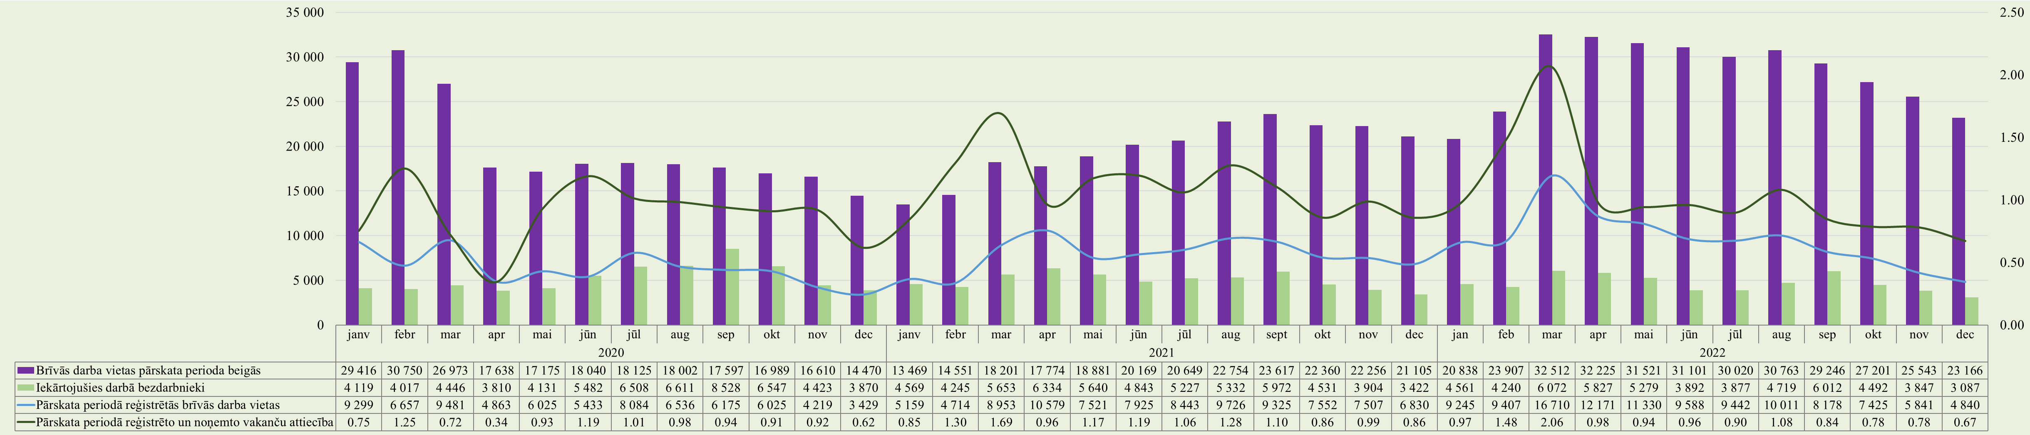

Attēls 17.
Brīvo darba vietu skaits pēc uzņēmuma nozares (NACE 2) TOP 10
struktūra 2022. gada decembra beigās, procentos
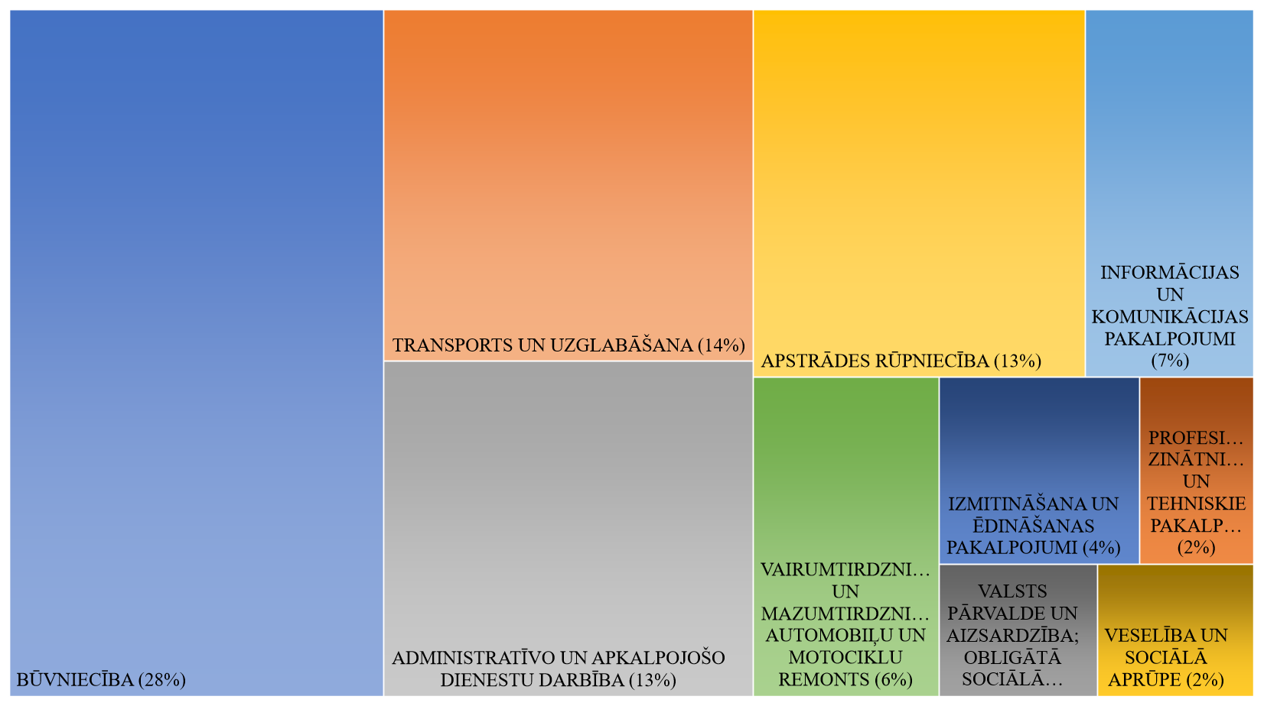
NVA 2022. gada decembra beigās brīvo darba vietu skaits sadalījumā pēc uzņēmuma nozares (lielākais skaits): Būvniecība – 6 414 (28%), Transports un uzglabāšana – 3 238 (14%), Administratīvo un apkalpojošo dienestu darbība – 3 078 (13%), Apstrādes rūpniecība – 3 049 (13%), Informācijas un komunikācijas pakalpojumi – 1 547 (7%).
Visvairāk brīvo darba vietu skaits sadalījumā pēc uzņēmuma nozares (NACE 2), salīdzinot ar atbilstošo periodu pirms gada, pieaudzis Informācijas un komunikācijas pakalpojumos – informācijas ievadīšanas operators (+245), klientu apkalpošanas speciālists (+81), palīgstrādnieks (+73), klientu apkalpošanas operators (+72), programmētājs (+38); Izmitināšanas un ēdināšanas pakalpojumos – virtuves darbinieks (+595), pavāra palīgs (+56), bārmenis (+19), viesmīlis (+9), ēdināšanas uzņēmuma kasieris - pārdevējs (+5), Administratīvo un apkalpojošo dienestu darbībā – palīgstrādnieks (+240), kravas automobiļa vadītājs (+99), santehniķis (+98), remontstrādnieks (+80), elektromontieris (+75).
Tabula 4.
Brīvo darba vietu skaits sadalījumā pēc uzņēmuma nozares (NACE 2)
Nozare (TOP 10) | Brīvo darbvietu skaits 2022. gada  decembra beigās | Brīvo darbvietu skaits 2021. gada  decembra beigās | Izmaiņas procentos
BŪVNIECĪBA | 6 414 | 7369 | -13%
TRANSPORTS UN UZGLABĀŠANA | 3 238 | 2516 | 29%
ADMINISTRATĪVO UN APKALPOJOŠO DIENESTU DARBĪBA | 3 078 | 2247 | 37%
APSTRĀDES RŪPNIECĪBA | 3 049 | 2977 | 2%
INFORMĀCIJAS UN KOMUNIKĀCIJAS PAKALPOJUMI | 1 547 | 574 | 170%
VAIRUMTIRDZNIECĪBA UN MAZUMTIRDZNIECĪBA; AUTOMOBIĻU UN MOTOCIKLU REMONTS | 1 479 | 1782 | -17%
IZMITINĀŠANA UN ĒDINĀŠANAS PAKALPOJUMI | 933 | 426 | 119%
PROFESIONĀLIE, ZINĀTNISKIE UN TEHNISKIE PAKALPOJUMI | 532 | 431 | 23%
VALSTS PĀRVALDE UN AIZSARDZĪBA; OBLIGĀTĀ SOCIĀLĀ APDROŠINĀŠANA | 520 | 631 | -18%
VESELĪBA UN SOCIĀLĀ APRŪPE | 515 | 512 | 1%
Pavisam kopā | 23 166 | 21 105 | 10%

Lielākais brīvo darba vietu pieaugums gada griezumā vērojams zemas kvalifikācijas profesijās – palīgstrādnieks (+717), virtuves darbinieks (+591), remontstrādnieks (+191), būvstrādnieks (+188), ceļu būves palīgstrādnieks (+162), savukārt vidējais kvalifikācijas profesijās - kalpotāju grupā – informācijas ievadīšanas operators (+246), klientu apkalpošanas speciālists (+95), klientu apkalpošanas operators (+70), uzziņu operators (+69), transporta dispečers (+27).
Tabula 5.
Brīvo darba vietu skaits sadalījumā pa profesiju grupām (pēc LR profesiju klasifikatora) perioda beigās
Profesiju pamatgr.  Nr. | Profesiju pamatgrupas  nosaukums | Brīvo darbvietu skaits 2022. gada  decembra beigās | Brīvo darbvietu skaits 2021.gada  decembra beigās | Izmaiņas procentos
Augstas kvalifikācijas profesijas, tai skaitā: |  | 2 560 | 2 682 | -5%
0 | Nacionālo bruņoto spēku profesijas | 12 | 10 | 20%
1 | Vadītāji | 158 | 186 | -15%
2 | Vecākie speciālisti | 1 647 | 1 635 | 1%
3 | Speciālisti | 743 | 851 | -13%
Vidējas kvalifikācijas profesijas, tai skaitā: |  | 13 310 | 12 861 | 3%
4 | Kalpotāji | 1 138 | 626 | 82%
5 | Pakalpojumu un tirdzniecības darbinieki | 955 | 1 493 | -36%
6 | Kvalificēti lauksaimniecības, mežsaimniecības un zivsaimniecības darbinieki | 126 | 155 | -19%
7 | Kvalificēti strādnieki un amatnieki | 7 290 | 7 679 | -5%
8 | Iekārtu un mašīnu operatori un izstrādājumu montieri | 3 801 | 2 908 | 31%
Zemas kvalifikācijas profesijas |  | 7 296 | 5 562 | 31%
Kopā |  | 23 166 | 21 105 | 10%

Darba devēju aktuālās pieprasītākās profesijas 2022. gada decembra beigās (Top 10)
 | Attēls 18.
Augstas kvalifikācijas profesijas | Vidējas kvalifikācijas profesijas
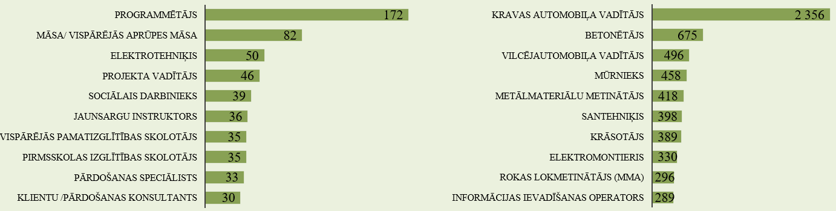

Attēls 19.
Zemas kvalifikācijas profesijas
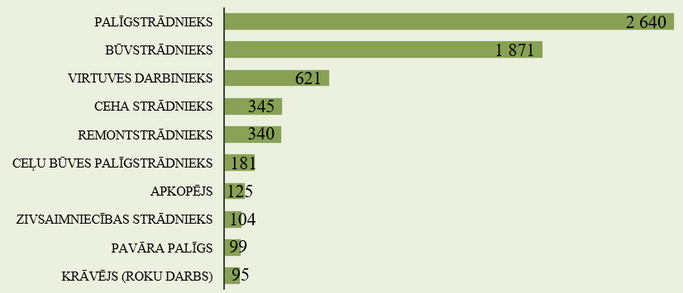
Ilgstoši neaizpildītās brīvās darbvietas | Tabula 6.
2022. gada decembra beigās NVA bija reģistrētas 13 826 ilgāk par 3 mēnešiem neaizpildītas brīvās darbvietas, kas veido 59,7% no brīvo darba vietu kopskaita pārskata perioda beigās (23 166). Lielākais ilgstoši neaizpildīto vakanču īpatsvars vērojams Rīgas (64,6%) un Vidzemes (47,4%) reģionos, savukārt mazākais – Kurzemes reģionā – 14,4%. Latgales reģionā t.i. 24,1%, bet Zemgales reģionā – 42,6%. | Vakance nav aizpildīta | Reģioni (dati uz 31.12.2022.)
 | 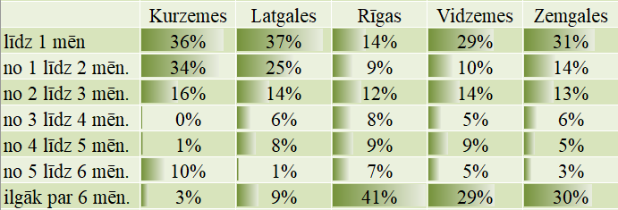

Tabula 7.
Ilgstoši neaizpildītās (ilgāk par 6 mēnešiem) brīvās darbvietas sadalījumā pa profesijām
(lielākais skaits)
Profesija (TOP 5) | Ilgstoši neaizpildīto brīvo darbvietu skaits (2022.gada decembra beigās) | Brīvās darbvietas  (2022.gada decembra beigās)
KRAVAS AUTOMOBIĻA VADĪTĀJS | 1 154 | 2 356
PALĪGSTRĀDNIEKS | 984 | 2 640
BŪVSTRĀDNIEKS | 454 | 1 871
INFORMĀCIJAS IEVADĪŠANAS OPERATORS | 285 | 289
MŪRNIEKS | 283 | 458

TOP 5 profesijas Rīgas reģionā, kurās darba tirgus pieprasījums nesakrīt ar piedāvājumu (nav aizpildītas ilgāk par 6 mēnešiem): kravas automobiļa vadītājs (1 090), palīgstrādnieks (866), būvstrādnieks (438), informācijas ievadīšanas operators (285), mūrnieks (283). Latgales reģionā: apmetējs (10), metāla būvkonstrukciju montētājs (7), apdares darbu strādnieks (6), celtniecības un ceļu būves mašīnu mehāniķis (4), būvgaldnieks (4). Vidzemes reģionā: kūdras ieguves palīgstrādnieks (71), ēku celtnieks (52), palīgstrādnieks (30), kravas automobiļa vadītājs (23), mežstrādnieks (16). Zemgales reģionā: palīgstrādnieks (88), ceļu būves palīgstrādnieks (59), kravas automobiļa vadītājs (32), noliktavas darbinieks (20), lauksaimniecības palīgstrādnieks (13), savukārt, 2022. gada decembra beigās Kurzemes reģionā bija 28 ilgstoši neaizpildītās (ilgāk par 6 mēneši) brīvās darbavietas – (TOP 5) ēku celtnieks (9), vilcējautomobiļa vadītājs (6), būvnieks (5), galdnieks (2), pastnieks (1).

INFORMĀCIJA PAR NVA ĪSTENOTAJIEM PASĀKUMIEM UN DARBIEKĀRTOŠANĀS

2022. gada 12 mēnešos dalību NVA pasākumos uzsāka/saņēma pakalpojumus (t.sk. KPP un karjeras konsultācijas) 64 150 personas (unikālās personas), kas piedalījās 106 294 aktivitātē.
Attēls 20.
2022. gada 12 mēnešos uzsākuši dalību pasākumos/saņēmuši pakalpojumu t.sk. darba meklētāji un citas personas

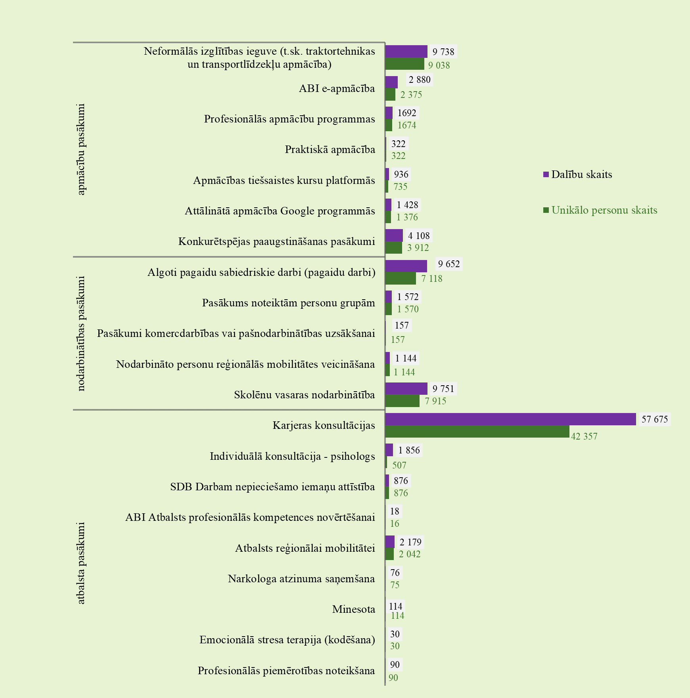
- Datos netiek iekļauti - obligātā veselības pārbaude, ergoterapeita pakalpojums, surdotulka pakalpojums, darba vietas pielāgošana, individuālie aizsardzības līdzekļi, transporta pakalpojums un nodarbinātības uzsākšanas pabalsts Ukrainas civiliedzīvotājiem.

2022. gada 12 mēnešos darbā iekārtojušies 55 905 bezdarbnieks, no kuriem 6 764 (12%) bezdarbnieki ir iekārtojušies darbā pēc kāda aktīvā NVA pasākuma pabeigšanas (izņemot KPP informatīvās dienas).

Attēls 21.
Bezdarbnieku darbā iekārtošanās
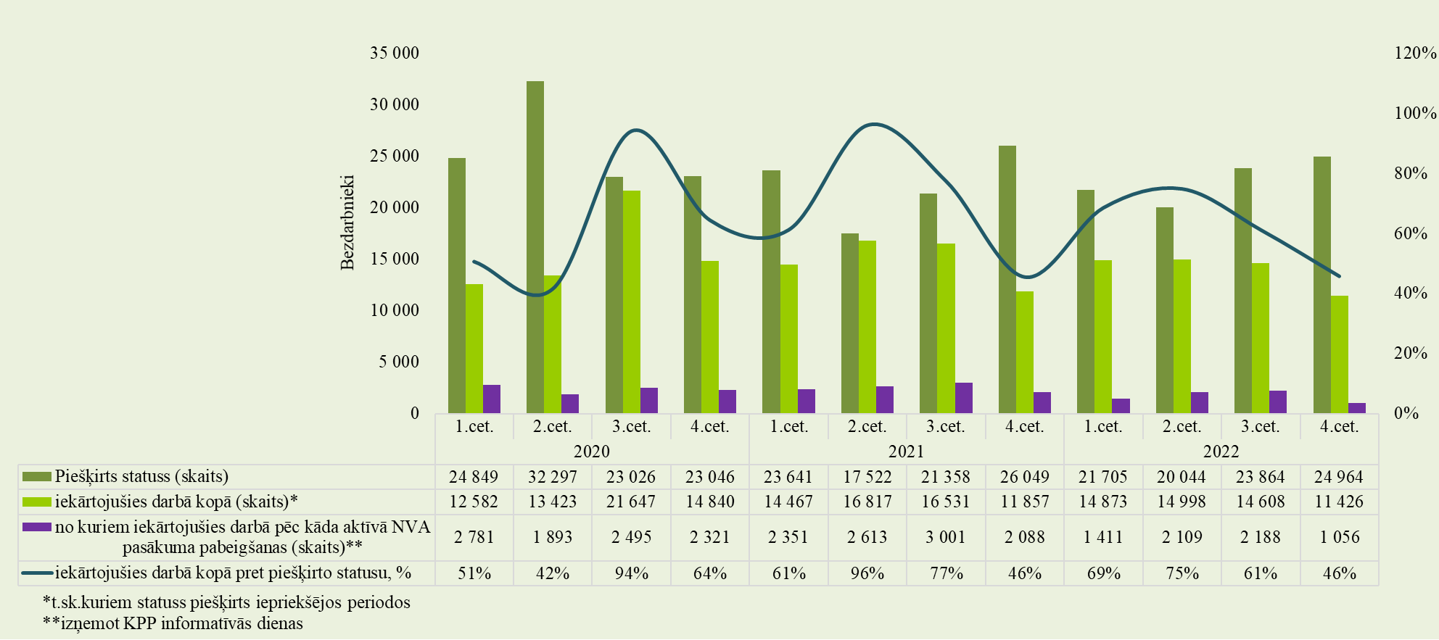

Attēls 22.
Pabeiguši dalību periodā no 01.07.2021. līdz 30.06.2022. un iekārtojušies darbā pirmo 6 mēnešu laikā pēc pasākuma pabeigšanas (periodā līdz 31.12.2022.)

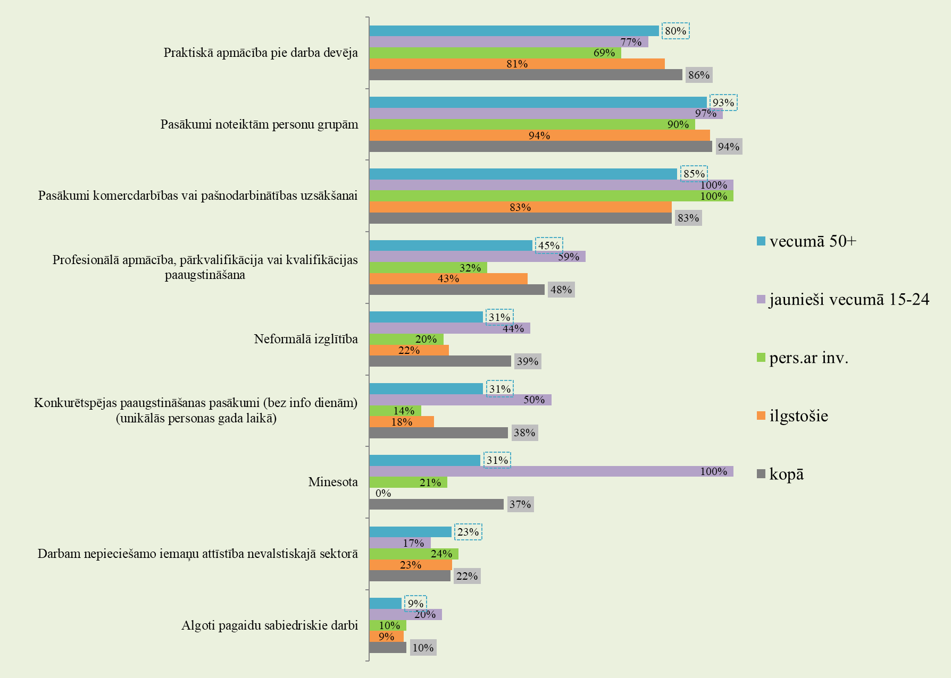

NVA KLIENTU INTERESE PAR DARBU ĀRZEMĒS

NVA klientiem, kas plāno doties darba meklējumos ārpus Latvijas, 2022. gada 12 mēnešos EURES speciālisti snieguši 322 konsultācijas. Vislielāko interesi klienti izrāda par darba iespējām Nīderlandē – 9,6% (viens cilvēks var būt interesējies par vairākām valstīm, profesijām un nozarēm). Sniegtas arī 195 konsultācijas ārvalstu klientiem, kuri izrādījuši interesi par darba iespējām Latvijā.
Lielākā interese par darbu ārzemēs ir vienkāršajās profesijās (apkopēji, lauksaimniecības un fermas strādnieki, iesaiņotāji, krāvēji u.c.) – 35,1%. Vislielākā interese par darbu ārzemēs ir apstrādes rūpniecībā – 19,%.
 | Attēls 23.
NVA klientu interesējošo valstu TOP 5  2022. gada 12 mēnešos | NVA klientu interesējošā nozare darbam ārzemēs TOP 4  2022. gada 12 mēnešos
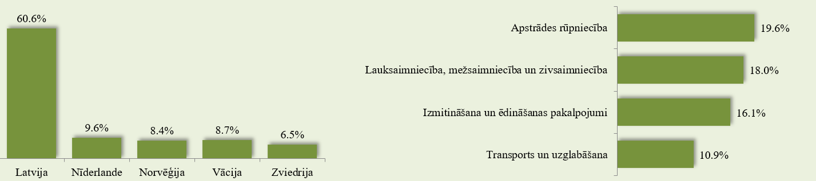

APKOPOJOŠĀ STATISTIKA
Tabula 8.
 | 31.12.2018. | 31.12.2019. | 31.12.2020. | 31.12.2021. | 31.12.2022.
Reģistrēto bezdarbnieku skaits | 59 588 | 57 808 | 69 605 | 60 774 | 53 536
Reģistrētā bezdarba līmenis | 6,4% | 6,2% | 7,7% | 6,7% | 6,1%
Cilvēku, kas gada laikā saņēmuši reģistrētā bezdarbnieka statusu, skaits (plūsma reģistrētajā bezdarbā) | 87 132 | 87 907 | 103 218 | 88 570 | 90 577
Kopējais apkalpoto klientu skaits (uzskaitē gada sākumā + saņēmuši bezdarbnieka statusu) | 150 253 | 147 495 | 161 026 | 158 175 | 151 351
Vidējais bezdarba ilgums (dienās) gada laikā | 173 | 163 | 157 | 188 | 148
Gada laikā reģistrēto vakanču skaits | 88 492 | 106 397 | 76 226 | 94 234 | 114 188
Darbā iekārtojušos cilvēku skaits (gada laikā) | 63 633 | 63 734 | 62 492 | 59 672 | 56 026
Ilgstošā bezdarba īpatsvars | 25,1% | 21,0% | 24,8% | 24,4% | 19,2%
Atbalstu saņēmušo cilvēku skaits (unikālās personas visos pasākumos) | 91 757 | 74 606 | 58 180 | 64 476 | 64 150
*Subsidētajā nodarbinātībā iesaistīto bezdarbnieku skaits (unikālie) | 1 457 | 1 229 | 2 018 | 2 009 | 2 444
**Apmācību pasākumos iesaistīto skaits (unikālie) | 16 559 | 14 938 | 12 523 | 15 851 | 14 704

*Subsidētajā nodarbinātībā iekļauti Darbam nepieciešamo iemaņu attīstība un Pasākums noteiktām personu grupām projekts.
**Apmācību pasākumos no 2017. gada līdz 2020. gadam iekļauta – Profesionālā un neformālā apmācība, savukārt no 2021. gada iekļauta – Profesionālā, neformālā un praktiskā apmācība, e-apmācība, apmācības tiešsaistes kursu platformās, attālinātā apmācība Google programmās un attālinātā apmācība Pilotprojekts.

